Приклади оформлення розв’язку основних задач з динаміки

Алгоритм розв'язування задач з динаміки
- Уважно прочитайте умову задачі. З'ясуйте, які сили діють на тіло та характер руху тіла (рухається тіло рівномірно чи з прискоренням; якою є траєкторія руху тіла).
- Запишіть коротко умову задачі, виразіть числові значення СІ.
- Зробіть схематичний рисунок, покажіть на ньому обрану систему відліку та всі сили, що діють на тіло.
- Запишіть другий закон Ньютона у векторному вигляді та проекціях на осі координат.
- Запишіть додаткові рівняння (наприклад, формули для сил або рівняння кінематики з урахуванням початкових умов: початкових координат та швидкостей тіла).
- Розв'яжіть отриману систему рівнянь у загальному вигляді.
- Проаналізуйте отриманий результат (перевірте одиниці величин).
- Виконайте числові розрахунки, оцініть правдоподібність результатів.
- Запишіть відповідь.
- Обміркуйте, чи має задача інший спосіб розв’язування?

Рух тіла по горизонтальній поверхні

Х
О

За ІІ законом Ньютона
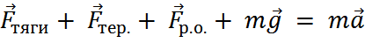
В проекціях на вісь ОХ
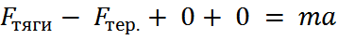
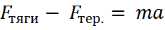
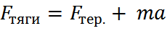
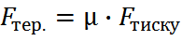
За ІІІ законом Ньютона
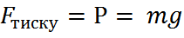
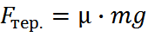

Рух тіла під дією сили тертя

Х
О

За ІІ законом Ньютона
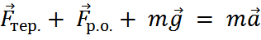
В проекціях на вісь ОХ
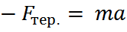
За ІІІ законом Ньютона

Рух тіла по опуклому мосту

Х

За ІІ законом Ньютона
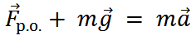
В проекціях на вісь Х
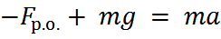
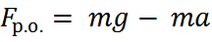
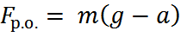
За ІІІ законом Ньютона
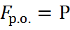
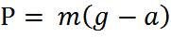 ; 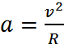
Рух тіла по вгнутому мосту
Х

За ІІ законом Ньютона
В проекціях на вісь Х
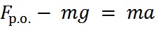
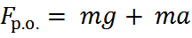
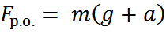
За ІІІ законом Ньютона
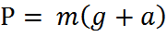
Рух тіла вертикалі вгору.
Х

За ІІ законом Ньютона
В проекціях на вісь Х
За ІІІ законом Ньютона

Рух тіла вертикалі вниз

Х

За ІІ законом Ньютона
В проекціях на вісь Х
За ІІІ законом Ньютона

Тіло виконує «мертву петлю»

Х
Х

Верхня точка
За ІІ законом Ньютона
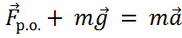
В проекціях на вісь Х
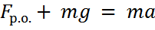
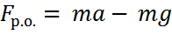
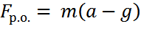
За ІІІ законом Ньютона
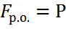
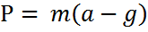
Нижня точка
За ІІ законом Ньютона
В проекціях на вісь Х
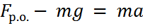
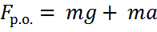
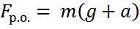
За ІІІ законом Ньютона
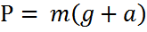

Рух кількох зв’язаних тіл
X

X

За ІІ законом Ньютона
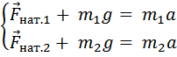
В проекціях на вісь Х
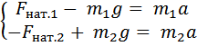
Виконавши додавання рівнянь системи, ми отримаємо
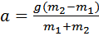
Тіло рухається по похилій площині

